## GUIA DE TRABAJO N°7

|  |  |  |  |
| --- | --- | --- | --- |
| **Nombre del Estudiante** |  | | **Curso:** 8° Básico |
| **Fecha:** semana del 11/05 al 15/ 05 |
| **Docente:** | María Ortega Echague | **Asignatura:** | Religión |
| **OA** | Comprender y reconocer el valor de la empatía | **UNIDAD** | 1 |
| **Habilidades** | Crear, explicar, identificar, reconocer, observar |
| **Objetivo** | explicar el valor de la tolerancia | | |

Actividad

Recordando el concepto de tolerancia observa el mapa conceptual y responde

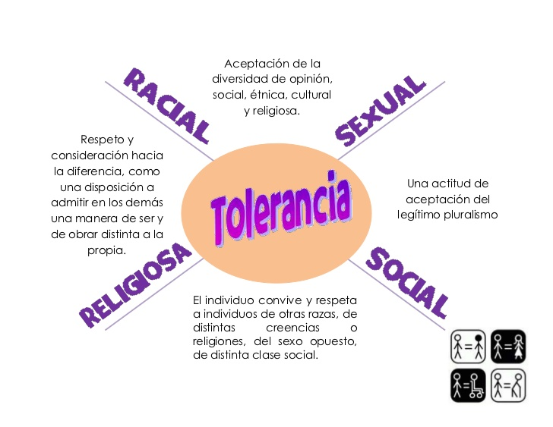

Responde:

1. Explica que es la tolerancia
2. Nombra tipo de tolerancia
3. Cuando se usa el valor de la tolerancia
4. Según tu opinión es importante el valor de la tolerancia